Dossier ressources : Projecteur DMX
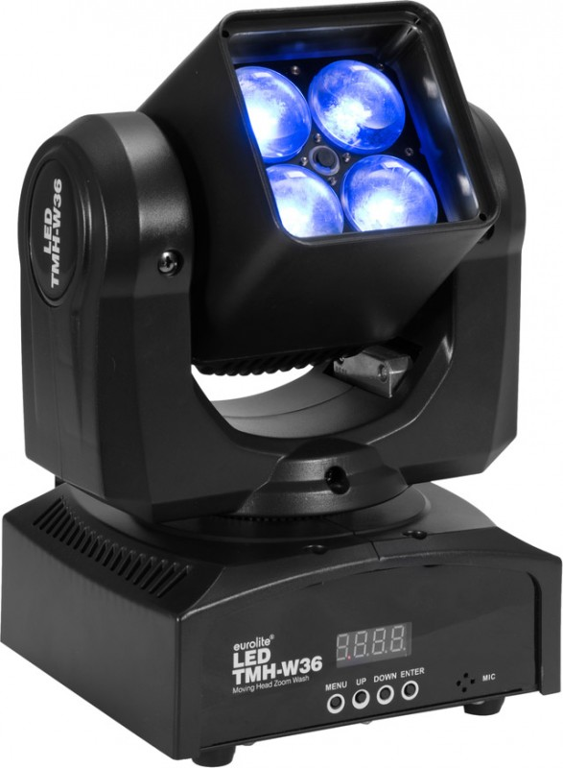
- Découverte du produit et de la problématique technique
Pour créer une ambiance lumineuse de scène, les techniciens disposent de consoles de contrôle qui permettent de modifier l’intensité lumineuse d’un ou plusieurs projecteurs, la couleur (RGB), le déplacement du spot, ... Le protocole de communication utilisé pour le contrôle de l'éclairage et des effets de scène dans le milieu du spectacle est le DMX 512. Il s’agit d’un bus série asynchrone sur lequel tous les équipements (console de contrôle, projecteurs, machine à fumée, …) sont connectés.
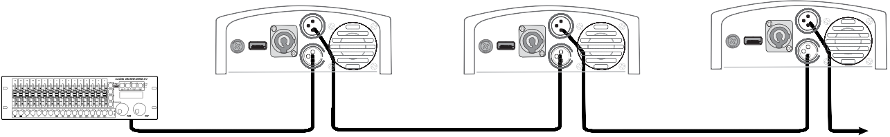
console de contrôle Projecteur N°1 Projecteur N°2 Projecteur N°3
(canaux 1 à 15) (canaux 16 à 31) (canaux 32 à 46)
Canaux DMX
Chaque projecteur est contrôlé par 15 canaux DMX. Détail des 4 premiers canaux :
Canal | Valeur |  | Caractéristique
1 |  |  | Mouvement horizontal (PAN)
 | 0 | 255 | Les valeurs numériques du PAN vont de (0 à 255, 128-centre) pour un angle de 0° à 540°. Le spot peut être stoppé à n’importe quelle position souhaitée.
2 |  |  | Mouvement PAN-avec 16-bits de résolution (non utilisé)
 | 0 | 255 | Positionnement précis
3 |  |  | Mouvement vertical (TILT)
 | 0 | 255 | Les valeurs numériques du TILT vont de (0 à 255, 128-centre) pour un angle de 0° à 220°. Le spot peut être stoppé à n’importe quelle position souhaitée.
4 |  |  | Mouvement TILT-avec 16-bits de résolution (non utilisé)
 | 0 | 255 | Positionnement précis
Trame DMX 512
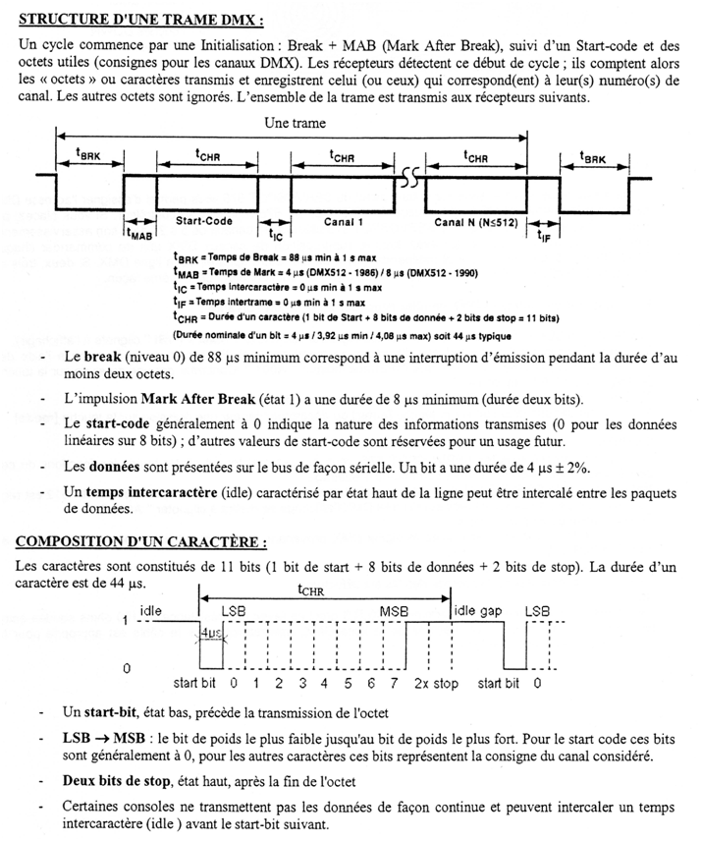
Start-Code (canal 0) toujours à 0. t_{CHR} durée d’un caractère (1 start, 8 data, 2 stop)

Problématique
L’étude porte uniquement sur la commande du projecteur 1 (canaux 1 à 15).
Les consoles de contrôle permettent de piloter tous les équipements connectés au bus DMX en déplaçant des curseurs. Ces curseurs permettent d’effectuer tous les réglages des équipements (couleurs, intensité lumineuse, déplacements des spots, …). L’utilisation des curseurs de la console s’avère très peu pratique lors du pilotage du déplacement du spot pour le suivi de l’artiste sur la scène
La problématique est donc de trouver une solution afin de faciliter le pilotage du déplacement du spot (rôle du projecteur N°1) lors du suivi de l’artiste sur la scène.
Une manette actionnée manuellement est nécessaire ainsi qu’un affichage des valeurs numériques qui sont envoyées sur le bus et qui correspondent à la position du spot.
Ce sous-système (équivalent à la console mais dédié au déplacement du spot de suivi) est connecté au projecteur à l’aide d’un module adaptateur de signaux grove DMX 512 et d’un câble XLR3 :
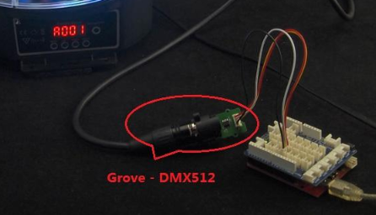
Sous système à concevoir à base d’une carte de traitement numérique
Projecteur 1 DMX
Câble XLR3

  - Caractéristiques
- Le projecteur 1 est déjà configuré : pilotage par bus DMX sur l’adresse 1 (canaux utilisés de 1 à 15).

  - Cahier des charges
- Mouvement horizontal du spot (PAN) : rotation 540°.
- Mouvement vertical du spot (TILT) : rotation 220°.
- Affichage des 2 valeurs numériques envoyées sur le bus pour le positionnement du spot (PAN et TILT).

  - Schéma structurel Existant
Sur le schéma fourni :
- la carte de traitement Arduino et le module Grove DMX 512.
- l’analyseur digital permet de visualiser la TRAME DMX si besoin.

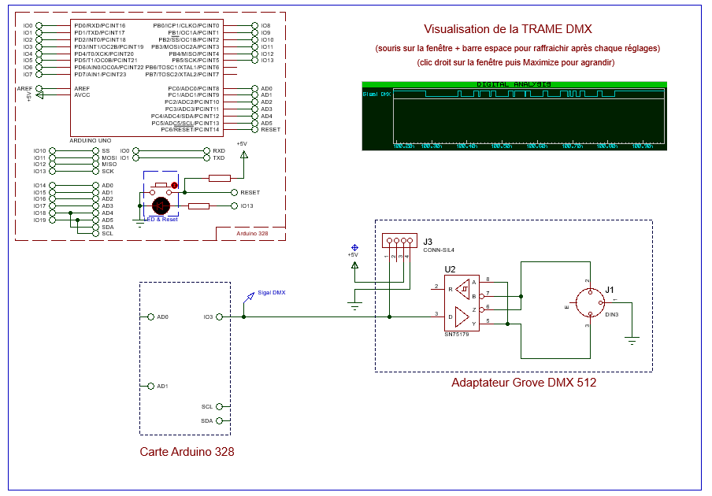

  - Extrait du programme existant
/* pilotage du projecteur DMX par une manette avec affichage sur afficheur LCD-I2C */
//importation des librairies
#include <DmxSimple.h>

//Definition des constantes
#define BUS_DMX 3 //utilisation de la broche 3 pour la connexion au module grove DMX 512

//declaration des variables globales utilisees par le programme
unsigned int lum = 25; //variable valeur numerique intensite lumineuse du spot a 10%

//configurations materielles
void setup(){
DmxSimple.usePin(BUS_DMX); //broche de connexion au bus DMX
DmxSimple.maxChannel(15); //nombre max de cannaux utilises

}

//boucle du programme principal
void loop(){
DmxSimple.write(11, 255); //Lumiere blanche
DmxSimple.write(6, lum); //Reglage lumiere du spot à 10%

//Acquisition, adaptation et envoie des valeurs numeriques de positionnement

//Affichage des valeurs numeriques pour retour technicien

delay(100); //attendre 100 ms avant de recommencer

}

- Conception

Manettes à disposition (capteurs de mouvements de la main)
Joystick digital robuste 4 postions
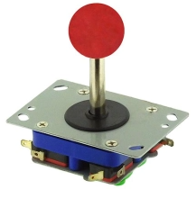
Description : Joystick digital robuste à 4 directions équipé de micro-rupteurs, pour jeux d'arcade ou autres applications. Chaque direction actionne le micro-rupteur correspondant permettant de détecter 4 positions (haut, bas, gauche et droite).
Caractéristiques :
- longueur du manche.
- dimensions socle : $\text{97mm × 65mm × }\text{4}\text{2mm}$.
- masse : 235$\text{ g}$.

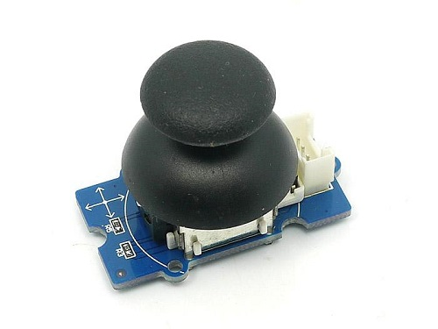
Joystick 2 axes à potentiomètres linéaires 10KΩ
Description : similaire au joystick analogique sur les PS2 (PlayStation 2). Le composant fournit 2 tensions analogiques.
Caractéristiques :
- tension de fonctionnement typique 5V.
Seeeduino | Grove - Joystick
GND | Noir
5V | Rouge
A1 | Blanc (Axe Y)
A0 | Jaune (Axe X)
- la variation de la valeur numérique une fois convertie sous 10bits va de 0 à 1023 en théorie mais limité mécaniquement :
Axe X : limite des variations 200 à 800.
Axe Y : limite des variations 200 à 800.
- dimension :$\text{ 2,5 cm}$ de diamètre pour $\text{1,5 cm}$ de large et pour $\text{3,5 cm}$ de long.
- bornier de connexion 4 broches voir ci-contre :

Potentiomètre rotatif 1 axe
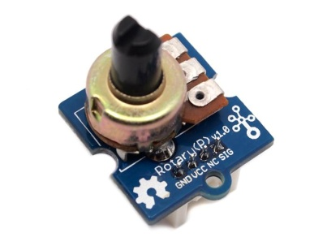
Description : potentiomètre dont le curseur est solidaire de l’axe de rotation. Il délivre une tension proportionnelle à la position angulaire.
Caractéristiques :
- tension de fonctionnement typique 5V.
- la plage angulaire est comprise entre 0 et 300°. La variation de la valeur numérique une fois convertie sous 10bits va de 0 à 1023.
- dimensions : $1\text{9mm × 19mm × 30mm}$.

Afficheur à disposition Grove LCD – I2C devant être utilisé
Utilisation :
Pour utiliser l’afficheur LCD – I2C, il est nécessaire d'inclure la librairie rgb_lcd.h en tout début de programme.
 | 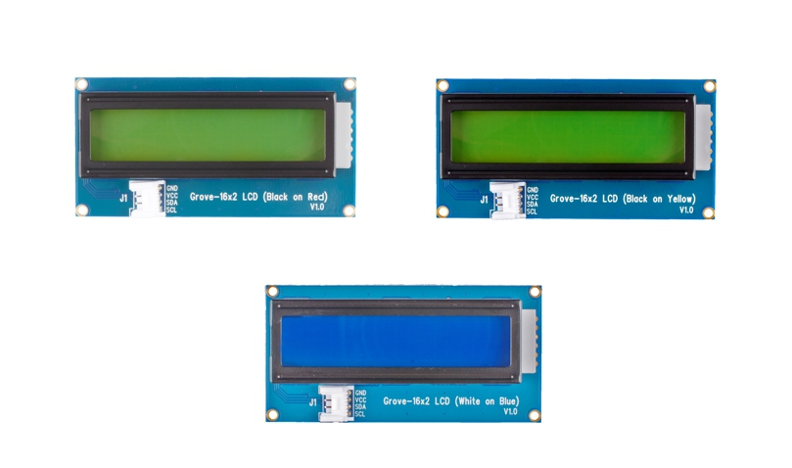 | 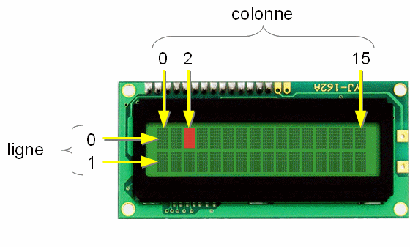 | Les fichiers de la librairie « Grove_LCD_RGB » sont déjà installés sur le poste
Exemple de programme d’utilisation de l’afficheur :
//affiche le texte "Hello" suivi de la valeur d’une variable

#include <rgb_lcd.h> //importation de la librairie
rgb_lcd lcd; //objet afficheur LCD I2C

void setup() {
lcd.begin(16, 2); //afficheur LCD 2 lignes X 16 caracteres
}

void loop() {
lcd.clear(); //efface l’afficheur
lcd.setCursor(0,0); //curseur (colonne 0, ligne 0)
lcd.print("Hello");
lcd.print(nom de la variable à afficher);
delay(100); //attendre 100 ms avant de recommencer
}

Librairie pour envoyer les commandes sur le bus DMX (génère la trame DMX 512)
Les fichiers de la librairie « DmxSimple » sont déjà installés sur le poste
Utilisation :
Pour envoyer les commandes sur le bus DMX, il est nécessaire d'inclure la librairie DmxSimple.h en tout début de programme.

DmxSimple.usePin(BUS_DMX); //broche de connexion au bus DMX
DmxSimple.maxChannel(15); //nombre max de canaux utilises
DmxSimple.write(canal, valeur); //canal : Numero du canal piloté, valeur : 0 à 255

Fonctions spécifiques Arduino pouvant être utilisées
// lecture valeur analogique : var prend la valeur entre 0 et 1023 suivant la tension sur A0
var = analogRead(A0);

// adapte la plage de variation de la variable « var » des valeurs debut1, fin1 à debut2, fin2
var = map(var, debut1, fin1, debut2, fin2);

- Simulation
Sous ISIS, le joystick peut être modélisé par 2 potentiomètres linéaires de 10KΩ de la librairie ACTIVE et doit être intégré au projet comme ci-dessous (taper « POT » dans keywords).

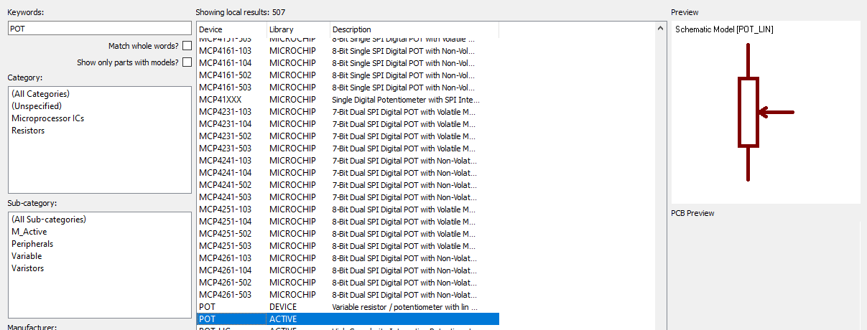

Sous ISIS, l’afficheur LCD I2C se trouve dans la librairie DISPLAY et doit être intégré au projet comme ci-dessous (taper « JHD-2X16-I2C » dans keywords).

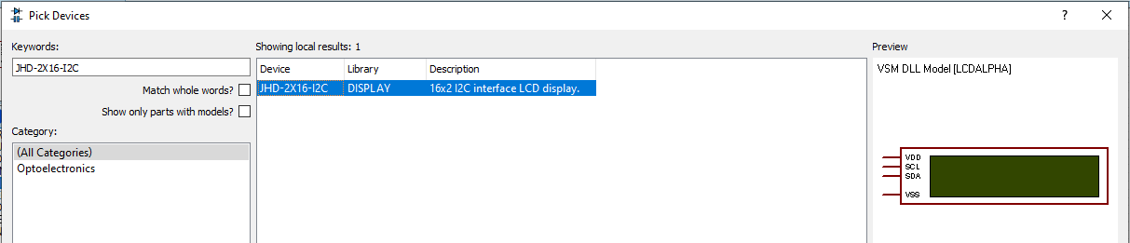
VDD = VCC = +5V
VSS = GND

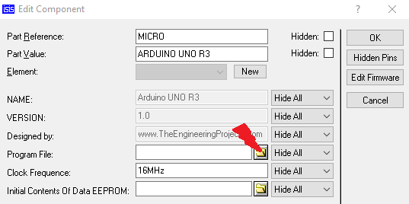
L'intégration du code source de la carte de développement Arduino sous ISIS se fait en double-cliquant sur le processeur puis en cliquant sur l'icône de sélection de fichier. Il ne reste ensuite qu'à sélectionner le fichier HEX généré sous l'IDE d'Arduino.

- Expérimentation
Pour effectuer l’expérimentation, le matériel suivant est à disposition :
- une carte de développement Arduino ;
- un shield de connexion "Base" ;
- un joystick de chez Grove ;
- un afficheur LCD – I2C de chez Grove ;
- 1 rapporteur pour mesure d’angles.

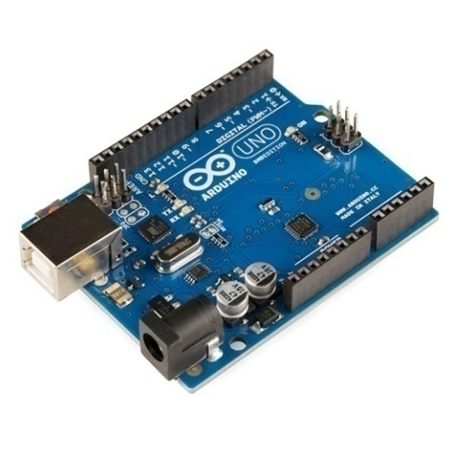  Carte Arduino Uno R3 | 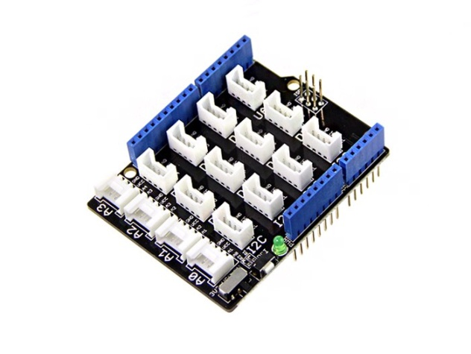  Shield base Grove
  Grove Joystick |   Grove 16x2 LCD – I2C
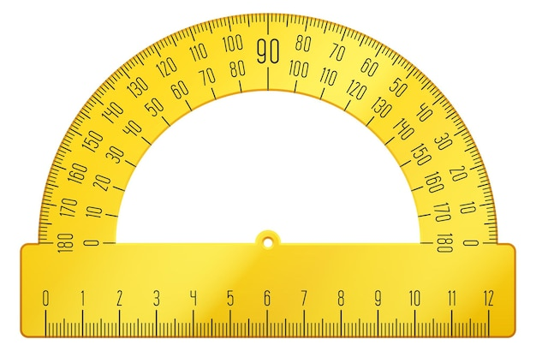
Rapporteur pour mesure d’angles

